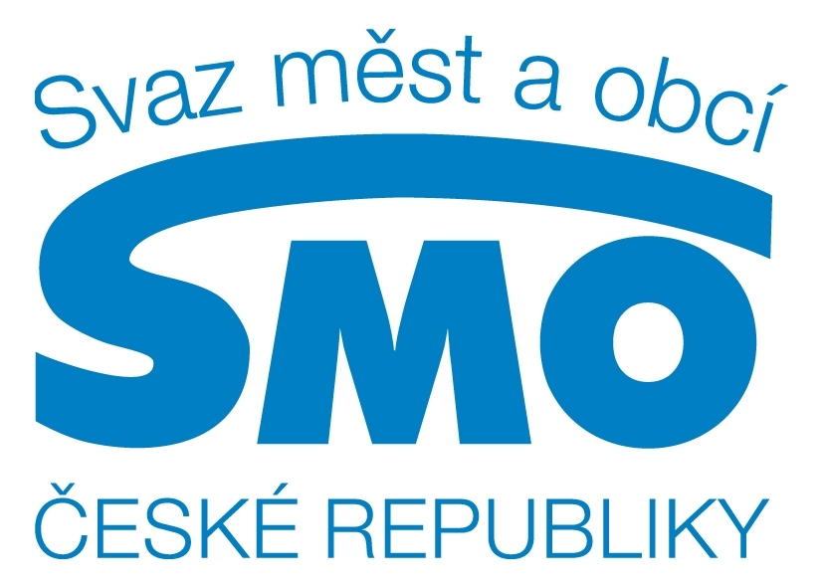
TISKOVÁ ZPRÁVA

Zasedání předsednictev Svazu měst a obcí ČR a ZMOS
4. října 2013, Luhačovice - Společná výměna aktuálních informací a zkušeností byla náplní pravidelného setkání předsednictev Svazu a slovenské asociace ZMOS, které bylo letos uspořádáno v České republice. Nejvíce přítomní diskutovali o přípravě na budoucí období evropských fondů, problematice zadávání veřejných zakázek a meziobecní spolupráci.

Za problematiku přípravy na čerpání fondů EU v následujícím programovém období se zástupci obou asociací shodli, že je potřeba vyjednat pro města a obce nejlepší podmínky čerpání, ať již finančních, tak i z hlediska administrace. Obě asociace sehrávají významnou roli při jednání s příslušnými resorty, které budou řídicími orgány jednotlivých operačních programů, zatím se podařilo nastavit výrazné zjednodušení podmínek. Jak uvedl předseda ZMOS Jozef Dvonč, na Slovensku byl vytvořen samostatný post místopředsedy vlády a příprava tak probíhá koordinovaně pod vládou. Místopředseda Svazu pro evropské záležitosti a místopředseda Evropského parlamentu Oldřich Vlasák upozornil na zpoždění dané dosud neschváleným víceletým finančním rámcem EU.

Z aktuální legislativy se obě předsednictva také shodla na společných problémech v oblasti zadávání veřejných zakázek, neboť právní úpravy obou zemí jsou příliš komplikované, nepřehledné a špatně aplikovatelné. Celá řada komplikací je přitom ze strany státu a dalších organizací ospravedlňována snahou o větší transparentnost. „Pod praporem boje proti korupci jsou však přijímána opatření, která v konečném důsledku nemají žádný pozitivní efekt a pouze komplikují život obcím“, uvedl člen Předsednictva Svazu Pavel Vondrys. Dnes také odeslal Svaz dopis všem senátorům s žádostí o podporu vládního návrhu zákonného opatření, jímž má být zákon o veřejných zakázkách novelizován.

Jak Svaz, tak ZMOS se rovněž věnují realizaci projektů, kterými zkvalitňují služby pro obce a přinášejí podněty i pro změny příslušné legislativy. Svaz představil projekt na podporu meziobecní spolupráce, který vyvolal velký ohlas a diskusi mezi přítomnými. Jak v ČR, tak na Slovensku probíhají dlouhodobé diskuse, jak nastavit efektivně výkon veřejné správy v území, aniž by docházelo k násilnému administrativnímu slučování obcí. Představitelé asociací se na závěr shodli na tom, že dobrovolná ze spodu budovaná a podporovaná spolupráce obcí by mohla být tou správnou cestou.

Svaz měst a obcí České republiky (SMO ČR) je celostátní, dobrovolnou, nepolitickou a nevládní organizací, založenou jako zájmové sdružení právnických osob. Členy Svazu jsou obce a města. Svaz měst a obcí ČR je partnerem pro vládní i parlamentní politickou reprezentaci. Podílí se na přípravě a tvorbě návrhů legislativních i nelegislativních opatření v oblastech týkajících se kompetencí obcí. Činnost Svazu je založena především na aktivitě starostů, primátorů a členů zastupitelstev obcí a měst, kteří se nad rámec svých povinností věnují i obecným problémům samosprávy. V současné době Svaz sdružuje kolem dvou a půl tisíce měst a obcí.

